部编本小学语文一年级上册第一单元作业
班级______ 姓名________ 等级 _____
一、小小书法家（注意：姿势正确，书写规范。）
上 目

手 火

二、连一连
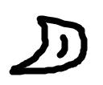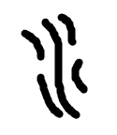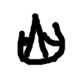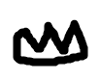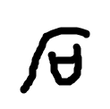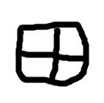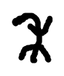

月 水 日 山 火 田 禾 石
三、写一写笔顺，数一数有几笔
土：____________________有（ ）笔
禾：____________________有（ ）笔
下：____________________有（ ）笔
四、按要求加笔画成新字
加一笔： 一（ ） 木（ ） 日（ ）
减一笔： 日（ ） 禾（ ） 三（ ）
五、圈出不是同一类的
1、日 灯 月 云
2、足 他 你 我
3、口 耳 花 目
4、鸡 羊 兔 草

